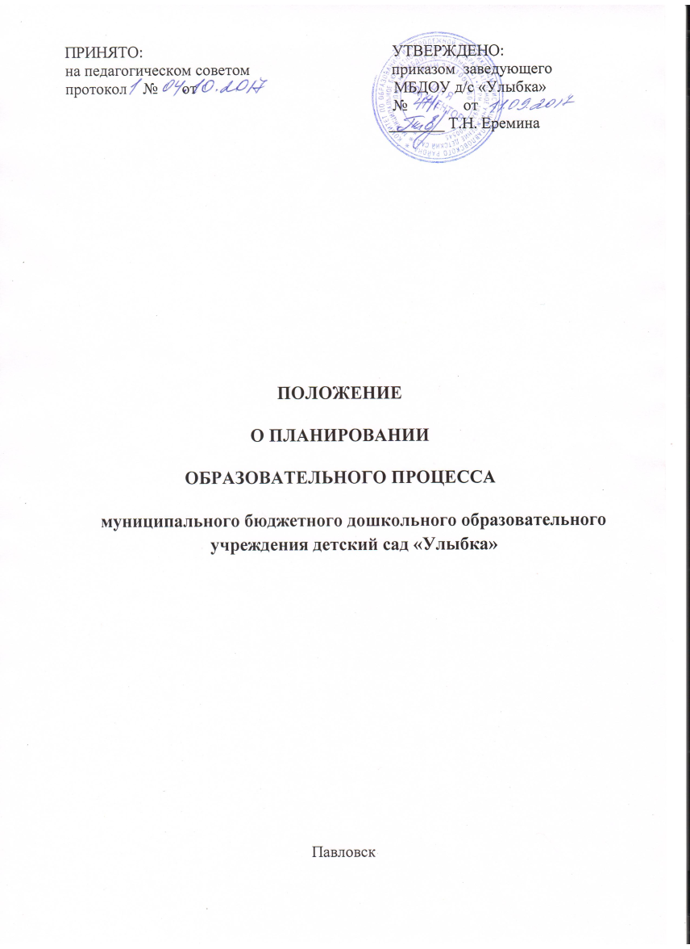

1. **Общие положения.**
   1. Данное Положение устанавливает единые требования к форме и содержанию планирования образовательной работы вМБДОУ д/с «Улыбка» (далее Учреждение) с целью обеспечения полноты выполнения реализуемой общеобразовательной программы.в соответствии с Федеральным законом от 29.12.2012 № 273 – ФЗ «Об образовании в Российской Федерации», Уставом учреждения, на основании письма Минобразования России от 14.12.2000 №2 «Об организации работы логопедического пункта общеобразовательного учреждения».
   2. Система планирования Федерального закона от 29.12.2012 № 273 – ФЗ «Об образовании в Российской Федерации», ФГОС дошкольного образования.
   3. Основа планирования педагогического процесса – примерная общеобразовательная программа дошкольного образования (« От рождения до школы» Н.Е. Веракса.
2. **Цели и задачи**

2.1. Обеспечить полноту реализации основной общеобразовательной программы ДОО с учетом направленности групп.

2.2. Осуществлять системность и последовательность в организации образовательного процесса.

2.3. Обеспечить взаимодействие между педагогами ДОО.

**3. Принципы планирования**

3.1. Обеспечение единства воспитательных, развивающих и обучающих целей и задач процесса образования детей дошкольного возраста.

3.2. Учет конкретных педагогических условий: возрастного состава группы, условий развития детей.

3.3. Интеграция образовательных областей.

3.4. Регулярность, последовательность, повторность воспитательных воздействий.

**4. Содержание работы**

4.1. С целью обеспечения единых требований к структуре и форме планирования в ДОО утвердить документацию следующих видов:

- нормативно – правовые основы деятельности педагога;

- организационно – методические основы деятельности;

- планирование (перспективное и календарное) в утвержденной форме.

4.2. Планирование работы на день осуществляется на основе циклограммы и календарно – тематического планирования на неделю.

4.3. Планирование реализуется педагогами группы повсеместно.

4.4. В плане должны учитываться особенности развития детей данной группы и конкретные условия ДОО.

**5. Документация и ответственность**

5.1. План является обязательным документом педагогов.

5.2. Контроль за планированием осуществляется заведующим ДОО ежемесячно соответствующей пометкой в листе контроля за состоянием планирования.

5.3. Настоящее Положение действует до принятия иных нормативных документов, которые являются основанием для признания утратившим силу настоящего.